Праздников праздник. Специальный выпуск альманаха «Молодежная эстрада» 31 / сост. и предисл. Г.Е.Левкодимова; художник И.Машков.- М.: Мол.гвардия.1993.- 94{2} с.: ил.

В книгу вошли разнообразные материалы о Пасхе для взрослых и детей- стихи русских поэтов, евангельские рассказы, песни с нотами, баллады, повествования, тексты домашних постановок с песнопениями, редкие исторические публикации и многое другое издание рассчитано на массового читателя, имеет не только познавательное, но и практическое значение.

ПРЕПОДОБНЫЙ СЕРГИЙ РАДОНЕЖСКИЙ

ДРАМАТИЧЕСКОЕ ИЗЛОЖЕНИЕ ЖИТИЯ ПРЕПОДОБНОГО СЕРГИЯ В 3-Х ДЕЙСТВИЯХ

ДЕЙСТВУЮЩИЕ ЛИЦА

(в порядке их появления): Кирилл, Мария, мальчики — их сыновья — Стефан, Варфоломей (преп. Сергий) и Петр, Старец, Преп. Сергий и Стефан — взрослыми, Иеромонах Митрофан, Бесы (или только их голоса), монахи, монах Даниил, поселянин, князь Дмитрий Донской, несколько воинов, рассказчик.

ПРОЛОГ

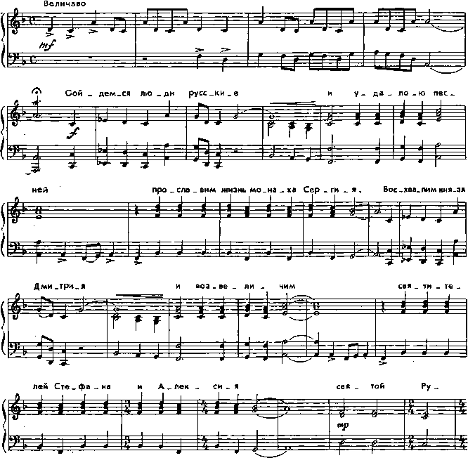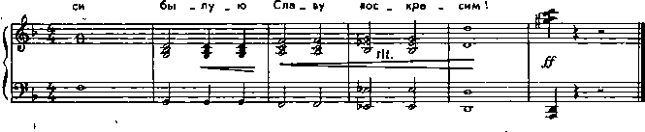

ДЕЙСТВИЕ ПЕРВОЕ

Рассказчик. Стояло жаркое лето в Радонеже. Крестьяне только что вернулись с покоса. Возвратились домой Кирилл и Мария со старшим сыном Стефаном, а младшие сыновья, Вар­фоломей и Петр, встретили их дома. Отец послал Варфоломея пригнать из леса жеребят и напоить их. Взяв кнут и уздечку, пошел Варфоломей. Солнце стояло высоко. Жара такая, что притихли даже птицы, только кузнечики немолчно стрекотали в траве. Спустился Варфоломей с пригорка и пошел к лесу. Изда­ли доносилась песнь.

Хор (за кулисами).

Ой, как у батюшки един сын,

Захотелось ему погулять,

Погуляти на чужой сторонушке.

Г окорит i-му оп'ц-батюшка,

Говорит ему отец, наказывает:

«Ты послушай, чадо, наставления,

Не ходи ты, чадо, в пиры, братчины,

И не думай, чадо, обмануть, солгать,

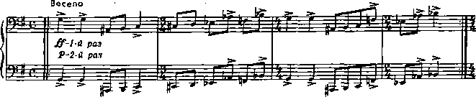

1. Ой, как у ба.тюш.ки е . дин сын9 за _ хо. те . яо _ ся е _ му
2. За-хо-те .яо.ся е _ му. по - гу - лять, по-Гу_лЯ-ти на чу _ жой сто-

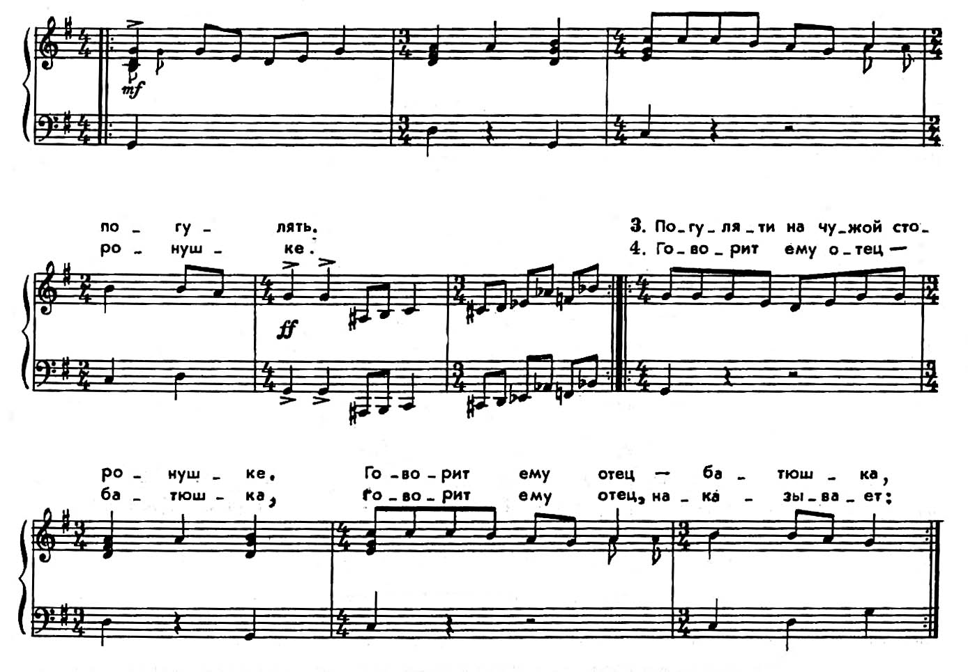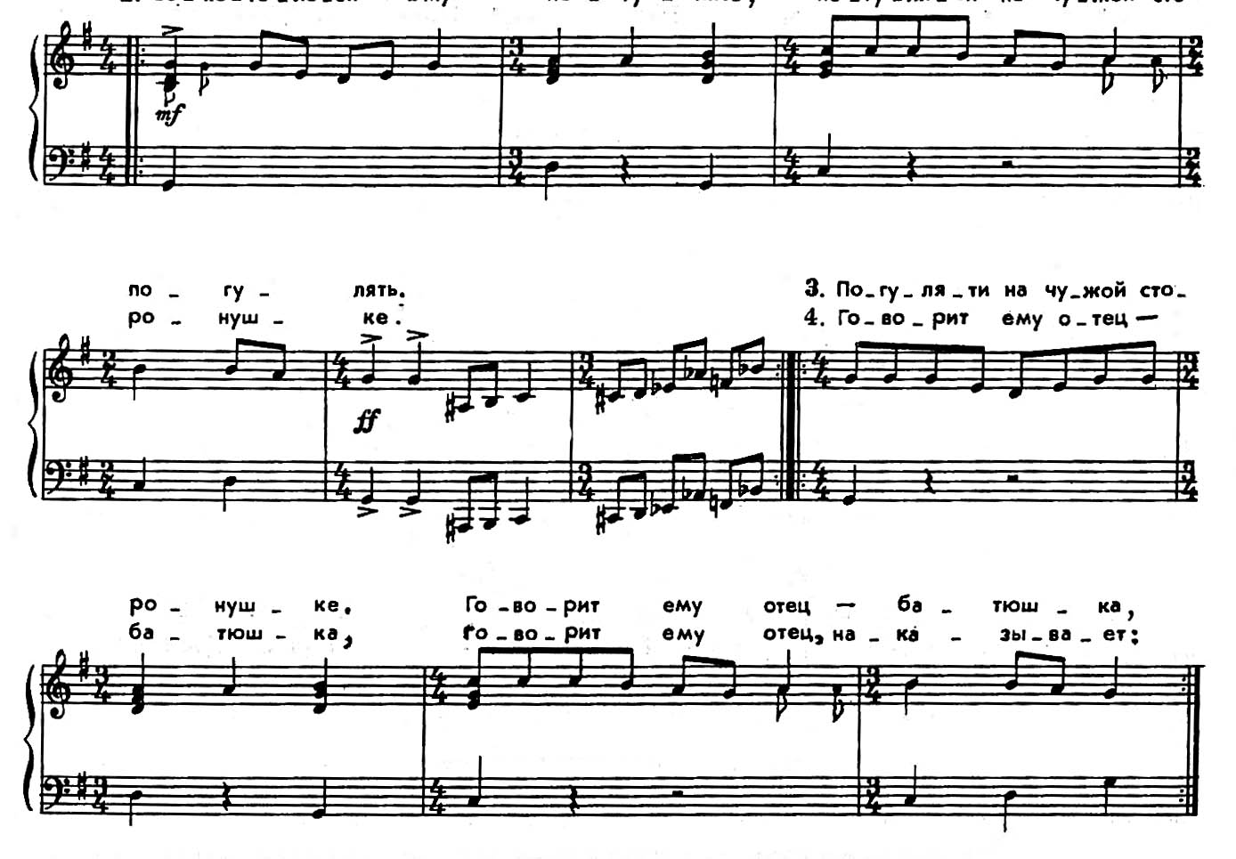

Зла не думай, чадо, на отца, на мать,

И тогда . Господь сохранит от зла».

Р ассказчик. Не нашел Варфоломей жеребят. Вышел он на поляну, стал на колени и начал тихо молиться.

Варфоломей.

Боже, мой Отец, услышь меня,

Знаю — Ты со мной всегда, везде,

Не оставь, не оставь меня в беде,

Потому что — Твое я дитя.

Тихо-тихо я беседую с Тобой,

В сердце, в сердце падают слова,

Льются, льются словно синева:

Послушание, Любовь и покой.

Боже мой, Отец, услышь меня,

Видишь, видишь, плачу в тишине.

Поспеши, поспеши на помощь мне,

Ведь Твое я дитя, о, мой Боже.

(Крестится, встает, идет по тропинке в глубь леса.)

Рассказчик. Почти полдня бродил отрок по радонеж­ский лесам. Медленно садилось солнце. Выйдя на поляну, увидел он монаха, стоявшего перед дубом, на котором висела икона. Варфоломей стал около него на колени и терпеливо дождался окончания молитвы.

Старец. Что ищешь, что хочешь?

Варфоломей. Был я отдан учиться грамоте, а читать до сих пор не научился. Помолись за меня, чтобы уразуметь мне учение книжное.

Старец (воздевает руки, прилежно молится в молчании, вздыхает). Аминь. (Вынимает из сумы кусочек просфоры и по­дает отроку.) Прими и съешь. Малый, кажется, дар, но велика его сладость.

Варфоломей. Спасибо. (Съедает просфору.)

Старец. О грамоте, чадо, не скорби. Отныне дарует тебе Господь умение читать лучше братьев и сверстников твоих.

Варфоломей. Не уходи, отец святой. Родители мои любят таких, как ты. Зайди к нам.

Варфоломей и старец уходят вдвоем. Занавес на минуту закрывается. Когда занавес опять открывается, сцена изображает внутренность избы: стол, лавки, в углу киот с иконами. Мария накрывает на стол. Перед едой старец дает Варфоломею псалтырь.

Старец. Читай, сын мой!

Варфоломей (громко и четко). Коль сладко гортани моей словеса Твоя, паче меда устом моим...

Кирилл (в изумлении). Отче-господине, подожди, разреши печаль нашу, утешь нашу нищету. Были мы богаты, жили бояра­ми в Ростове Великом, но разорили нас татары, ныне здесь бедствуем. Отведай нашего угощения.

Старец садится за стол.

Стефан (подходит к Варфоломею и шепотом спрашивает). Где ты нашел жеребят?

Варфоломей. Они сами домой пришли, пока я их искал.

Старец (вставая из-за стола.) Благодарю вас, гостеприим­ные хозяева.

Кирилл. Останься у нас, святой отец, переночуй.

Старец (привлекая к себе Варфоломея). Не могу. А вы ра­дуйтесь о мальчике. Велик он будет перед Богом и людьми. Будет он служителем Святой Троицы и многих к Богу приведет.

Старец выходит за ворота, его провожает вся семья.

ДЕЙСТВИЕ ВТОРОЕ

Рассказчик. Прошло восемь лет. Стефан женился и за­жил отдельно. В этом году женился и младший, Петр. Остался с родителями только один Варфоломей. И просил он отца.

Варфоломей. Отец, вот и Петр покинул отчий дом. А ты знаешь мое затаенное желание — дозволь уйти в леса.

Отец. Погоди, чадо. Стары мы стали. Живем в скудости, в болезнях. Послужи нам, как мы служили тебе.

Рассказчик. Варфоломей остался и до конца дней ро­дителей не покинул их. Прошло еще несколько лет. Кирилл и Мария стали иноками в монастыре в Хотькове, а вскоре и умерли. Варфоломей, проводив их в последний путь, сорок дней поминал их дома, а затем, оставив все наследство Петру, пришел в Хотьково в Богородичный монастырь к Стефану и сказал: «Здравствуй, брат. Похоронил я родителей, да и ты после смерти жены остался один. Прошу тебя, пойдем со мной в пустыньку, будем молиться». Согласился Стефан, и вместе ушли они в дремучий лес в окрестностях Хотькова. Неведомо, сколько времени провели они там, но не под силу стала Стефа­ну одинокая жизнь в глухом лесу.

Из леса выходит в монашеском одеянии усталый, измученный Стефан. Навст­речу идёт игумен.

Стефан. Благослови, святой отец.

Митрофан (благословляя). Откуда идешь?

Стефан. Этой весной ушли мы с братом Варфоломеем в ле­са. Срубили храм, поставили кельи. Храм возвели во имя Свя­той Троицы. Но не вынес я тяжелого жития. Ушел. А брат про­сил прислать к нему священника.

Митрофан. Это богоугодное дело. Выйду ли я этой тро­пой к брату?

Стефан. Если не будешь с нее сворачивать, к вечеру придешь к нему.

Кланяются друг другу и расходятся.

Рассказчик. К вечеру Митрофан приходит на поляну. Посреди стоит деревянный храм. Под дубом журчит источник.

Варфоломей (благословляя). Пойдем в храм, чадо. Ныне память мучеников Сергия и Вакха. Быть тебе иноком Сергием.

Они уходят в церковь.

Рассказчик. Постриг игумен Митрофан Варфоломея в иноки и дал ему имя Сергий. Прощаясь с иноком Сергием, сказал ему.

Митрофан. Остаешься ты один в пустыньке. Вооружись постом и бдением против сатаны. (Уходит.)

Сергий. Господи, Ты пришел ко мне в святом Причастии. Дай мне силу побыть в посте и молитве, хотя бы малое время. (Молится.)

За сценой слышны голоса босой.

Бесы.

Беги отсюда!

Если не убежишь, растерзаем тебя!

Так ты умрешь в руках наших!

Уходи, беги отсюда!

Сергий (крестится и молится).

Да воскреснет Бог, и расточатся врази Его.

Да бежат от Него ненавидящие Его.

Я ко исчезает дым, так исчезнет злоба.

Помогай мне крест с госпожою Девой.

Все святые помолитесь обо мне.

Да воскреснет Бог.

Бесы умолкают.

Рассказчик. Наутро выпал первый снег. Из леса вышел медведь. Подошел он к иноку, стал тыкаться носом, чего-то просить. Сергий пошел в келью, вынес краюху хлеба и дал ему. Медведь съел хлеб и ушел в лес. Много раз он опять прихо­дил к святому.

Во время рассказа можно изобразить сцену с медведем.

В трудах и бдениях прошло еще два года, и к подвижнику стали приходить монахи.

Монахи. Отец, возьми нас к себе в монастырь.

Сергий. Умеете ль трудиться, терпеть голод, жажду и холод?

Монахи. Умеем, честной отец. Желаем с Божьей помощью и твоими молитвами подвизаться здесь.

Сергий. Жил я в пустыне один и думал там умереть. Если же Богу угодно, чтобы на этом месте был монастырь, да будет воля Господня. Я принимаю вас с радостью. Потрудитесь, постройте себе кельи и помните: начало всякой добродетели — страх Божий.

Рассказчик. Разрослась обитель преподобного Сергия. Множество келий окружило церковь во имя Святой Троицы. Невдалеке у опушки леса стали видны дома поселян. Морозным зимним утром вышел игумен Сергий после молитвы из своей кельи. Навстречу ему идет старец Даниил.

Сергий. Слышал я, что хочешь построить сени. Хочу порабо­тать у тебя.

Даниил. Боюсь тебя нанять, слишком дорого возьмешь, а в монастыре ныне скудность большая.

Сергий. Нет ли у тебя гнилых хлебов? Больше не требую, если есть.

Даниил (вынося решето гнилых хлебов). Более нет у меня. Возьми за работу.

Сергий. Хватит с избытком. Спрячь их до девятого часа. Раньше окончания работы платы не беру. (Засучив рукава, принимается за работу.)

К церкви выходит поселянин и обращается к иноку.

Поселянин. Отец, кто здесь Сергий?

Даниил. Да вот там. Обтесывает бревна.

Поселянин (сердито). Что ты мне на сироту показываешь? Не вижу на нем ни одежд дорогих, ни прислужников, ни чести, ни славы. Все на нем худое и нищенское.

Сергий (подходя и кланяясь поселянину). Правильно ты рассудил обо мне. Зайди ко мне в келью, отдохни, а там заку­сим чем Бог послал.

Поселянин. Я пришел сюда, чтобы увидеть Сергия, и опечалилось сердце мое оттого, что не хотят мне его показать.

Сергий. Не скорби. Велика милость Божья. Никто отсюда печальным не уходит.

За сценой шум, топот копыт. Выходит князь Дмитрий, воины его оттал­кивают поселянина.

Князь Дмитрий. Благослови, святой отец. Верный слух — собирается летом идти на Русь Мамай. Подымаю рать.

Сергий. Иди против врагов земли русской. С Божьей по­мощью победишь и сам невредимый возвратишься.

Князь Дмитрий. Если Бог мне поможет, поставлю мо­настырь во имя Пречистой Богоматери.

Сергий. Дам тебе в помощь двух иноков — Пересвета и Ослябю. А теперь пойдем в храм, помолимся о даровании по­беды.

Все идут в храм за Сергием.

Сергий (молится).

Хрис _ tocj наш у _ чи _ тель^ мо _ лим Те .

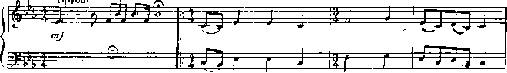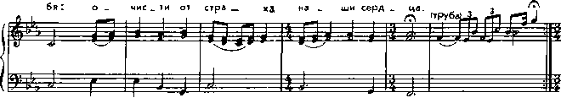

бовь.

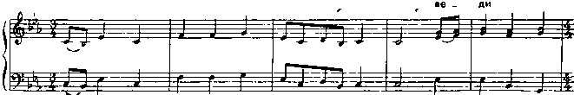

По __ шли иам ра _ дость

нас к по.

6е_де^ у _ чи _ тель Хри _ стос. Crpv6ali- JL- ^

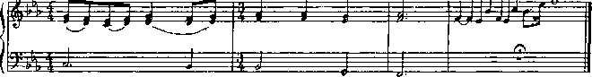

Приобщи нас, Господи, к воле Твоей,

Озари светом разума Твоего.

Укрепи нас, любовью сердца согрей.

Научи нас никогда не бояться людей.

Помоги прославить имя Твое.

Рассказчик. Поселянин с изумлением видит, как игу­мен благословляет князя Дмитрия. Воины выходят из храма, покидают монастырь. Поселянин падает в ноги Сергия.

Поселянин. Как я нагрешил, отче, прости меня.

Сергий. Встань, чадо. Бог милосерд. Помолись с нами. (Обращается к братии.) Надлежит вам время проводить в посте и неустанных молитвах. Пусть наша молитва укрепит сердца со­отечественников.

Рассказчик. Летом в монастырь прискакал гонец. Он сообщил, что завтра будет битва и князь просит молиться за них. Преподобный Сергий и вся братия молятся.

Рассказчик. После победы над татарами к преподобному Сергию приезжали князь Дмитрий Донской и митрополит Алек­сий. Они просили Сергия согласиться стать митрополитом мо­сковским после смерти Алексия, но Сергий отказался, говоря, что с юности не носил золота и в старости хочет пребывать в

65

нищете. Явилась преподобному Сергию и сама Пречистая Ма­терь Божья и сказала ему, что услышана молитва его не только об обители Св. Троицы, но и о всей Земле Русской. Будет Божья Матерь неотлучно при ней, подавая все необходимое и покры­вая ее от бед.

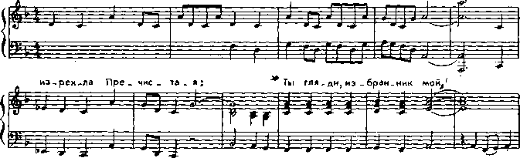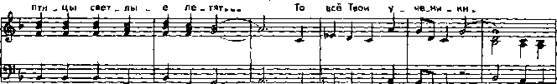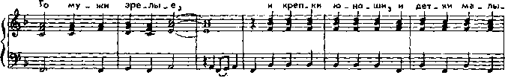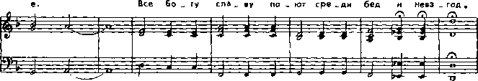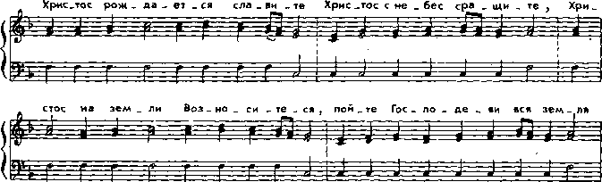

Величаво

ВЕ

